# 实验一基于Servlet的CRUD

一、实验目的：

熟悉并掌握运用Servlet开发模式 (HTML+JSP+JavaBean+Servlet)即MVC模式实现数据库CRUD基本编程。

二、实验内容：

在MyEclipse环境下运用HTML+JSP+JavaBean+Servlet以及JDBC技术完成相应的数据库CRUD功能，调试运行程序。

三、实验要求：

1. 熟悉并掌握运用MVC技术开发功能模块的基本步骤；

2. 运用相关技术（HTML+JSP+JavaBean+Servlet以及JDBC）完成规定功能；

3. 写出实验报告。

四、实验步骤：

1．进入MyEclipse环境，新建一个Web Project。

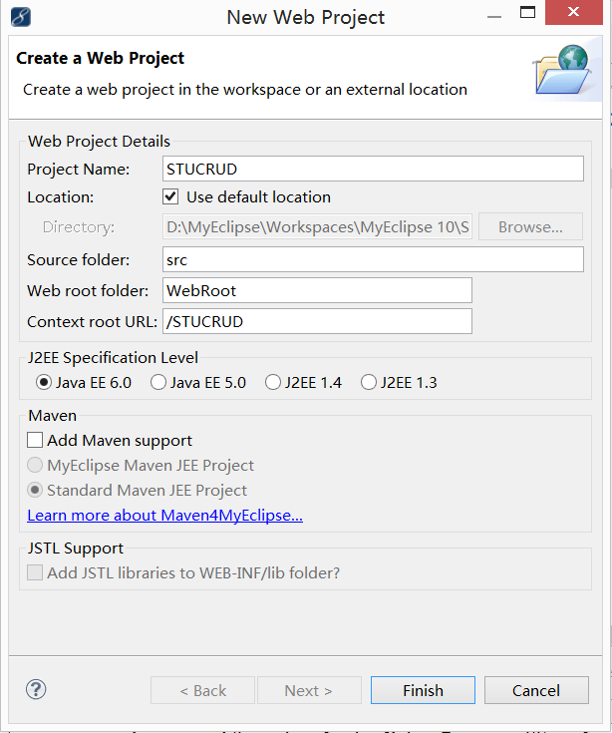

1. 设计数据库表结构。

CreatetableStudent

(

ID nvarchar(20) notnull,

Name nvarchar(40) notnull,

constraintPK_Studentprimarykey(ID)

)

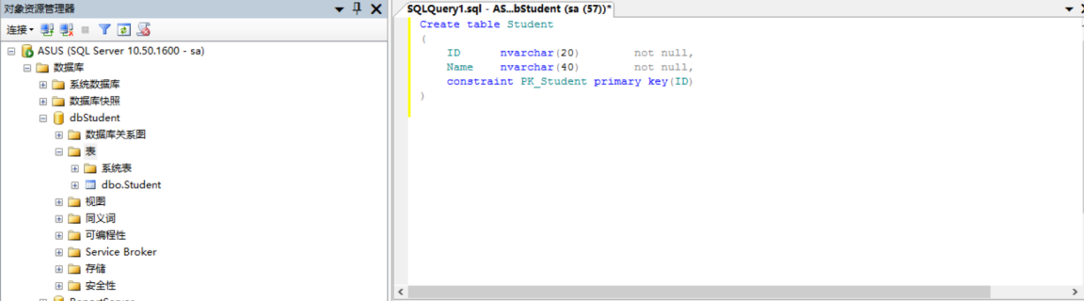

1. 采用MVC技术完成数据库的CRUD

创建一个servlet:

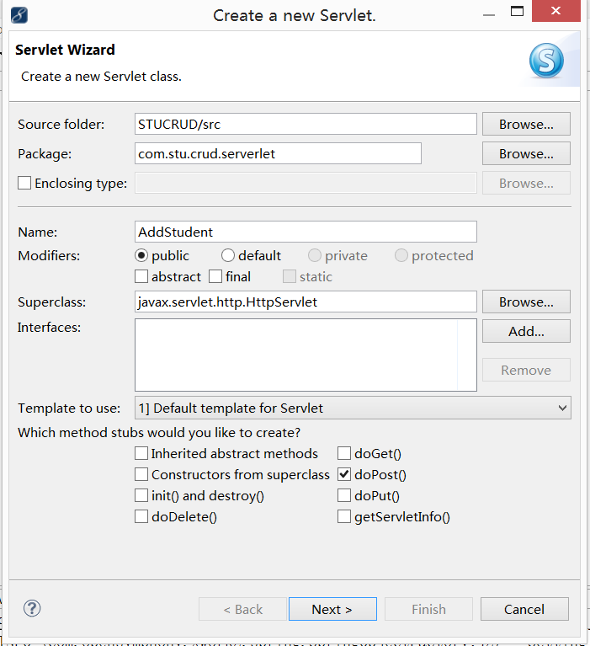

总目录结构：

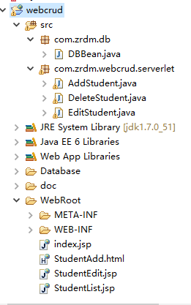

1. 程序运行截图。

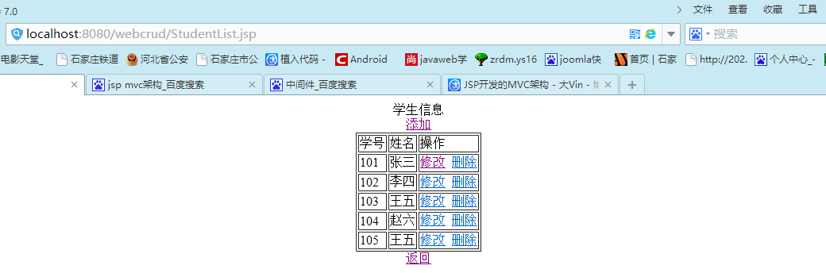

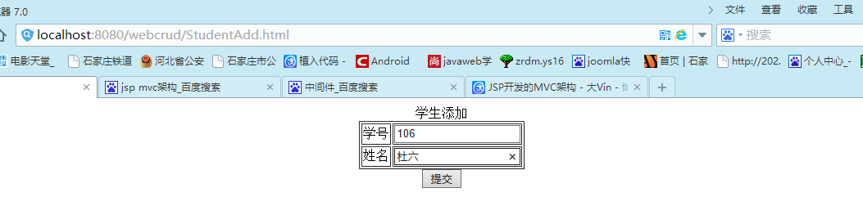

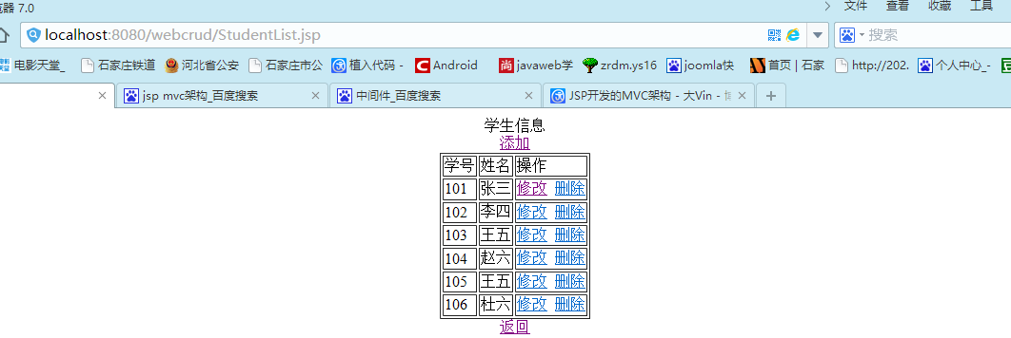

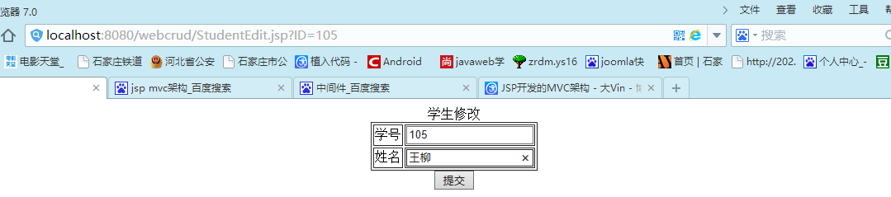

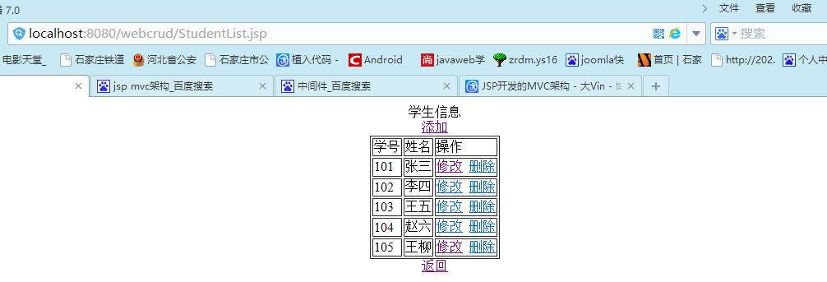

1. 关键源码

**StudentList.jsp**

<body>

<jsp:useBeanid="db"class="com.stu.db.DBBean"scope="page"/>

<%

ResultSet rs = null;

String SQL = "SELECT * FROM Student";

rs = db.executeQuery(SQL);

%>

<center>

学生列表<br><br><ahref="StudentAdd.html">添加</a><br><br>

<tableborder="1"cellspacing="0"cellpadding="4">

<tr>

<th>学号</th>

<th>姓名</th>

<th>操作</th>

</tr>

<%

while (rs.next())

{

%>

<tr>

<td><%=rs.getString("ID")%></td>

<td><%=rs.getString("Name")%></td>

<td><ahref='StudentEdit.jsp?ID=<%=rs.getString("ID")%>'>修改</a>&nbsp;

<ahref='servlet/DeleteStudent?ID=<%=rs.getString("ID")%>'>删除</a>

</td>

</tr>

<%

}

db.close();

%>

</table>

<br><br><ahref="index.jsp">返回</a>

</center>

</body>

**StudentEdit.jsp**

<body>

<jsp:useBeanid="db"class="com.stu.db.DBBean"scope="page"/>

<%

ResultSet rs = **null**;

request.setCharacterEncoding("utf-8");

String strID = "";

strID = request.getParameter("ID");

String SQL = "SELECT * FROM Student where ID='" + strID + "'";

rs = db.executeQuery(SQL);

%>

<center>

<%

**if** (rs.next() == **true**)

{

%>

<br>

<br>编辑学生信息<br>

<formname="f1"id="f1"action="servlet/EditStudent"method="post">

<tableborder="0">

<tr>

<td>学号:</td>

<td><inputtype="text"readonly="readonly"name="ID"id="ID"

value="<%=rs.getString("ID")%>">学号不允许编辑</td>

</tr>

<tr>

<td>姓名:</td>

<td><inputtype="text"name="Name"id="Name"

value="<%=rs.getString("Name")%>">

</td>

</tr>

<tr>

<tdcolspan="2"align="center"><inputtype="submit"

value=" 确定 ">

</td>

</tr>

</table>

</form>

<%

} **else**

{

%>

<br>

<br>编辑学生信息<br>

<br>学号为<%=strID%>的学生数据在数据库中不存在!<br>

<br><ahref="StudentList.jsp">返回</a>

<%

}

%>

</center>

</body>

**StudentAdd.html**

<body>

<center>

<br><br>添加学生<br>

<formname="f1"id="f1"action="servlet/AddStudent"method="post">

<tableborder="0">

<tr>

<td>学号:</td>

<td><inputtype="text"name="ID"id="ID"></td>

</tr>

<tr>

<td>姓名:</td>

<td><inputtype="text"name="Name"id="Name"></td>

</tr>

<tr>

<tdcolspan="2"align="center"><inputtype="submit"value=" 确定 "></td>

</tr>

</table>

</form>

</center>

</body>